Служба постинтернатного сопровождения – надежная опора для выпускников

  - Служба постинтернатного сопровождения выпускников образовательных учреждений для детей-сирот и детей, оставшихся без попечения родителей, и лиц из их числа детей-сирот и детей, оставшихся без попечения родителей в возрасте от 16 до 23 лет является структурным подразделением Детского дома № 8. То есть директор Детского дома № 8 Рябова Елена Алексеевна является директором и главным руководителем нашей службы.
  - Кого мы называем выпускниками? Здесь необходимо понимать, что это не выпускники школ 9-11 классов…
Выпускники- это ЛИЦА из числа детей-сирот и детей, оставшихся без попечения родителей, завершившие пребывание в организации, а также находившихся под попечительством граждан ( бывшие опекаемые дети).
- Основным направлением деятельности службы является сопровождение лиц из числа детей-сирот и детей, оставшихся без попечения родителей, завершивших пребывание в организации, а также находившихся под попечительством граждан (далее – Выпускники).
Основной целью нашей деятельности является успешная социализация, социальная адаптация и самореализация выпускников в обществе, для чего мы:
- Оказываем эффективную консультативную, психологическую, педагогическую, юридическую, социальную и иную помощь выпускникам в решении текущих задач их дальнейшего жизнеустройства.
- Повышаем правовую грамотность выпускников.
- Защищаем права и законные интересы выпускников.
- Преодолеваем негативные установки, существующие в обществе, в отношении выпускников.
- Наша служба состоит из 3х специалистов: это

- Руководитель -социальный педагог Уфимцева Елена Евгеньевна
- Специалист службы- социальный педагог Доровских Даниэла Анатольевна
- Специалист службы- психолог Коряковцева Кристина Александровна
- Для решения каких то более сложных задач мы можем привлекать и других узких специалистов детского дома: юриста, врача, логопеда, педагогов дополнительного образования.
- Наши специалисты обучаются на педагогических курсах, посещают городские и краевые семинары, повышают свою квалификацию и категорию, чтобы более эффективно помогать выпускникам.
- Как же проходит организация приема и сопровождения выпускников?
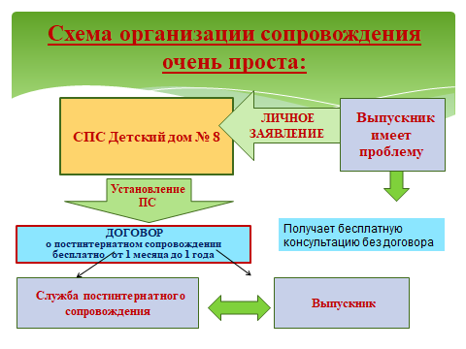
Если выпускник имеет сложную нерешенную проблему и желает заключить с нами договор о сопровождении… после написания заявления уже запускается механизм сопровождения:
-заводится личное дело ( все очень серьезно)…
-берется согласие на обработку персональных данных
-договор о сопровождении подписывается директором детского дома и заверяется печатью
-составляется индивидуальный план сопровождения и также подписывается директором и заверяется печатью
- выпускник посещается по месту жительства, конечно с его согласия составляется акт обследования жилищно-бытовых условий
-составляется социальная карта выпускника, где заносятся данные, которые выпускник о себе может дать, по статусу, социальным связям, о учебе, о работе и т.д.
Затем, начинается работа по реализации индивидуального плана для решения конкретной задачи, которую выпускник в одиночку решить не мог, а с нашей помощью обязательно сможет.
Конечно мы принимаем выпускников без заключения договора, только предоставляя ему педагогическую, психологическую, социальную и юридическую помощь в форме индивидуальных и групповых консультаций, тренингов, коррекционных занятий , клубов выпускников и т.д. Но, как правило, консультация помогает при решении несложных проблем.
Хочется отметить, что сопровождение по договору и разовые консультации проводятся совершенно бесплатно, как и другая помощь….
При решении любой задачи мы взаимодействуем с разными учреждениями и организациями ( отделы опеки, МФЦ, суды, техникумы, университеты, управляющие компании, социальная защита населения, центр занятости населения и т.д.). Эти учреждения, понимая, что эта помощь нужна выпускнику интернатного учреждения, как правило, всегда помогают…Со многими организациями и учреждениями у нас заключены соглашения о сотрудничестве в рамках постинтернатного сопровождения.
В нашей работе, касающейся социализации очень помогает клубная деятельность, реализация социальных проектов, программ, разработанных Центром семейного устройства, работа кризисной комнаты для выпускников, находящихся в трудной жизненной ситуации и т.д.

